­

---🕮🕮🕮---

**PHÂN TÍCH CÁC NHÂN TỐ ẢNH HƯỞNG ĐẾN SỰ PHÁT TRIỂN CỦA TRẺ TẠI ĐÔNG NAM Á  
(CHILDREN DEVELOPMENT INDICATORS)**

***Võ Văn Tấn Đạt*** - ***Đà Nẵng, Ngày 5 tháng 12 năm 2020***

**MỤC LỤC**

**MỞ ĐẦU** 4

• Mục tiêu: 4

• Bài phân tích dành cho đối tượng nào: 4

• Bộ dữ liệu: 4

• Các nhân tố phân tích: 4

• Phân công nhiệm vụ trong nhóm: 4

**I.** **TIỀN XỬ LÝ DỮ LIỆU** 5

1. Mục đích tiền xử lý dữ liệu: 5

2. Quá trình xử lý: 5

a. Python 5

b. Tableau 5

**II.** **NHÂN TỐ 1: GIÁO DỤC** 6

1. Mục tiêu phân tích: 6

2. Biểu đồ phân tích: 6

a. Chi tiêu vào giáo dục của các nước Đông Nam Á theo US$ (1970-2018) 6

b. Ảnh hưởng của giáo dục đến tỉ lệ nhập học 7

c. Tỉ lệ nhập học ở từng nước theo các cấp 8

d. Tỉ lệ nhập học theo diện tích các nước 9

e. Lượng học sinh nghỉ học 10

**III.** **NHÂN TỐ 2: SỨC KHỎE** 11

1. Mục tiêu phân tích: 11

2. Biểu đồ phân tích: 11

a. Chi tiêu về sức khỏe (US$) 11

b. Cơ sở hạ tầng và nguồn lực trong ngành y tế ảnh hưởng đến tuổi thọ kỳ vọng. 13

c. Bệnh tật đối với trẻ nhỏ 14

d. Các dịch vụ y tế cơ bản có ảnh hưởng thế nào đến các bệnh ở trẻ nhỏ 15

**IV.** **NHÂN TỐ 3: BÌNH ĐẲNG GIỚI** 16

1. Mục tiêu phân tích 16

2. Biểu đồ phân tích: 16

a. Chênh lệch giới khi sinh 16

b. Cơ hội trong thị trường lao động 18

c. Điểm chỉ số kinh tế và luật bảo vệ quyền lợi phụ nữ: 19

# **MỞ ĐẦU**

* Mục tiêu:

Giúp chính phủ cũng như các tổ chức có cái nhìn tổng quan về các nhân tố ảnh hưởng đến sự phát triển ở trẻ em ở khu vực Đông Nam Á. Từ đó có thể đưa ra các chính sách hay các chương trình để hỗ trợ sự phát triển của trẻ em.

* Bài phân tích dành cho đối tượng nào:

Cho chính phủ các nước Đông Nam Á, các tổ chức, hiệp hội về trẻ em.

* Bộ dữ liệu:

[World Development Indicators – WordBank](https://databank.worldbank.org/source/world-development-indicators)

o Là dataset nói về các nhân tố liên quan đến sự phát triển của các quốc gia: dân số, sức khỏe, giáo dục,…. dữ liệu từ 1960-2019

o 64 Cột - 15742 Dòng

* Các nhân tố phân tích:

Nhóm tập trung phân tích 3 nhân tố chính:

- Giáo dục

- Sức khỏe

- Bình đẳng giới

* Phân công nhiệm vụ trong nhóm:

|  |  |  |  |
| --- | --- | --- | --- |
| STT | Phân công nhiệm vụ | Thành viên được phân công | Mức độ hoàn thành công việc |
| 1 | -Tiền xử lý dữ liệu  -Phân tích phần giáo dục | Võ Văn Tấn Đạt | 100% |
| 2 | -Phân tích phần sức khỏe | Nguyễn Nữ Thu Hằng | 100% |
| Bùi Thị Chung | 100% |
| 3 | -Phân tích phần bình đẳng giới | Đỗ Thị Ngọc Trúc | 100% |
| Nguyễn Gia Huy |

# **TIỀN XỬ LÝ DỮ LIỆU**

1. Mục đích tiền xử lý dữ liệu:

Thay đổi lại cấu trúc file để thao tác dễ dàng hơn trên tableau và lọc các cột chứa các nước Đông Nam Á ra để phù hợp với mục tiêu phân tích.

1. Quá trình xử lý:
   1. Python

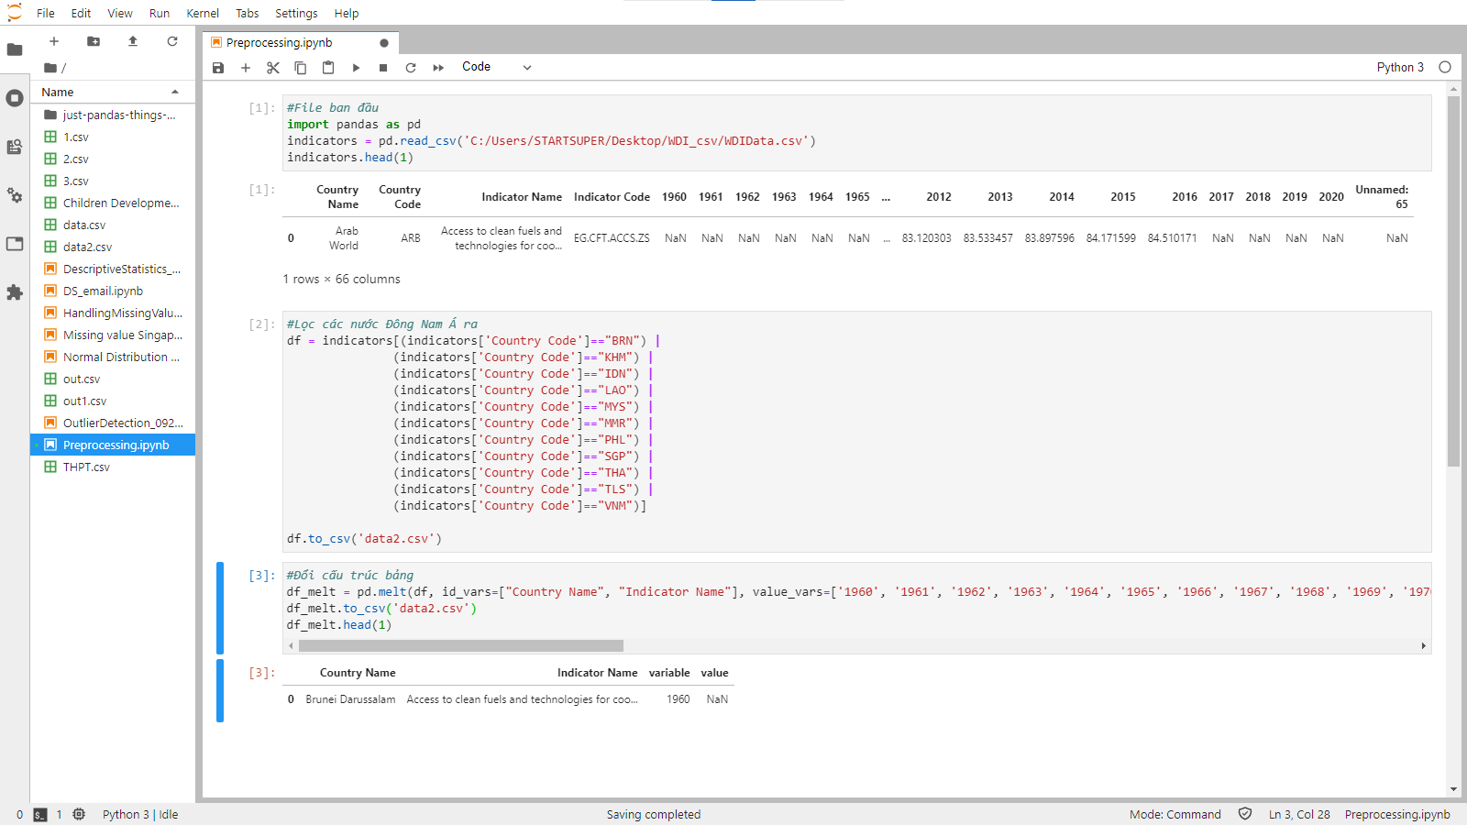

Hình 1: Tiền xử lý dữ liệu bằng python

* 1. Tableau

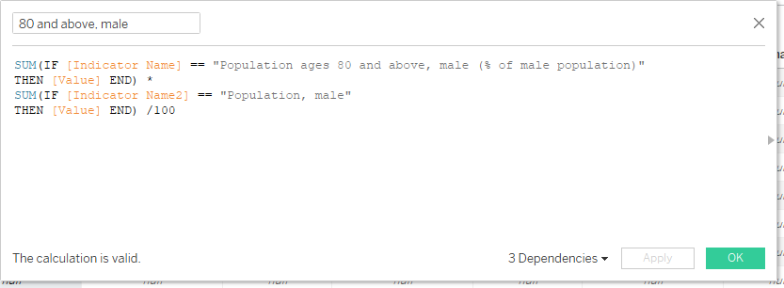

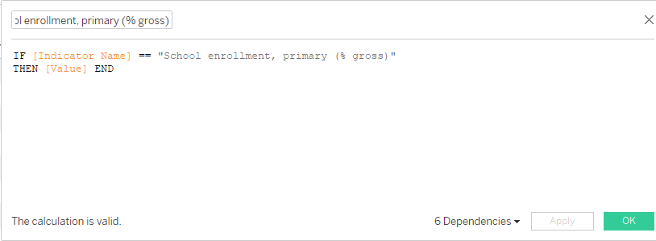

Hình 2,3: Tạo các cột tính mới trên Tableau

# **NHÂN TỐ 1: GIÁO DỤC**

1. Mục tiêu phân tích:

Ở phần giáo dục chúng ta sẽ tập trung phân tích vào chi tiêu giáo dục và tỉ lệ nhập học có ảnh hưởng như thế nào đến nhau và ảnh hưởng đến các yếu tố khác trong giáo dục như: số lượng học sinh nghỉ học.

1. Biểu đồ phân tích:
2. Chi tiêu vào giáo dục của các nước Đông Nam Á theo US$ (1970-2018)

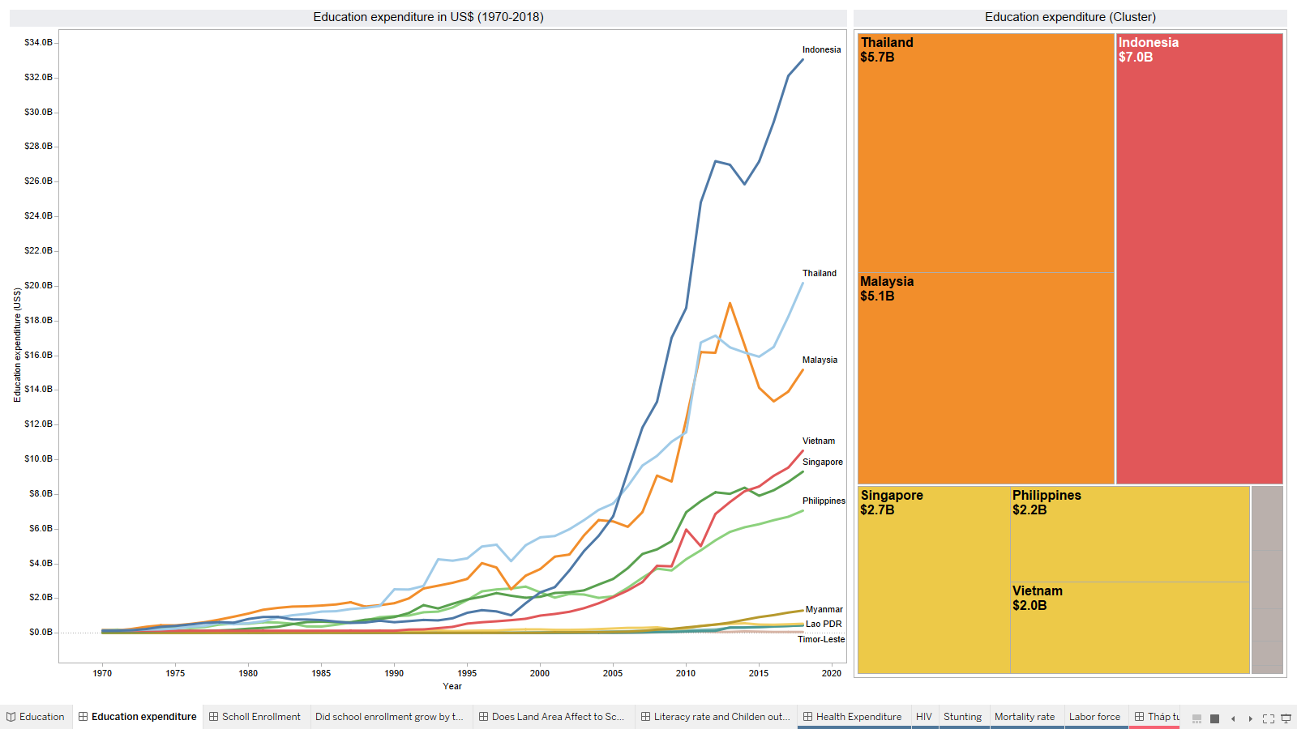

Dashboard 1: Chi tiêu vào giáo dục của các nước Đông Nam Á (US$) (1970-2018)

* Từ những năm 1970 đến 2018 các nước ở Đông Nam Á đều tăng chi tiêu vào giáo dục
* Dựa vào chi tiêu ta phân cụm các nước ra thành 4 nhóm:
  + Nhóm chi tiêu rất cao vào giáo dục: Indonesia
  + Nhóm chi tiêu cao vào giáo dục: Malaysia, Thái Lan
  + Nhóm chi tiêu trung bình vào giáo dục: Việt Nam, Singapore, Philippines
  + Nhóm chi tiêu thấp vào giáo dục: Brunie, Cambodia, Lao, Myanmar, Đông Ti Mo
* Dựa vào các nhóm vừa được phân cụm ta sẽ phân tích xem chi tiêu của mỗi nhóm vào giáo dục thì có ảnh hưởng như thế nào đến các nhân tố khác

1. Ảnh hưởng của chi tiêu giáo dục đến tỉ lệ nhập học

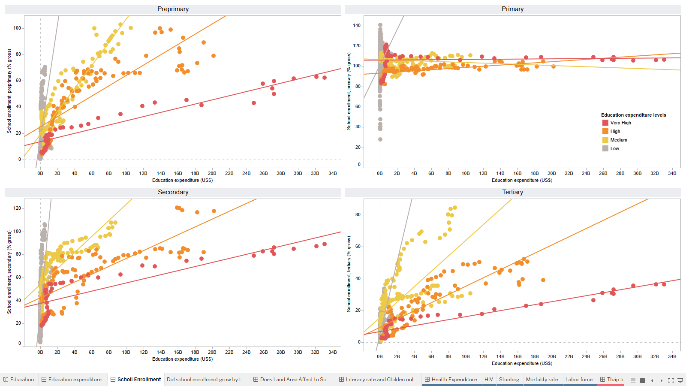

Dashboard 2: Mối tương quan giữa chi tiêu vào giáo dục và tỉ lệ nhập học

* Mẫu giáo: Khi lượng chi tiêu cho giáo dục ở các nước tăng lên ta thấy hầu hết các tỉ lệ nhập học ở các nước có xu hướng tăng nhưng chưa tăng mạnh, điển hình là indo dù chi hơn 30tỷ $ nhưng mức nhập học mẫu giáo cũng chỉ xấp xỉ 60% hay ở các nhóm chi tiêu thấp thì con số này cao nhất cũng chỉ đạt được là 70.7% và chỉ có một vài nước đạt đến mức 100% . Điều đó có nghĩa việc học mẫu giáo ở 1 số nước là chưa bắt buộc nên chi tiêu giáo dục chưa thật sự thúc đẩy mức nhập học ở cấp học này.
* Cấp 1: Bức tranh ở đây khác biệt hoàn toàn với cấp học mẫu giáo khi hầu hết các nhóm nước đều đạt mức nhập học ở 100% và hơn. Thậm chí các nước chi tiêu thấp cho giáo dục lại có tỉ lệ nhập học tiểu học cao hơn hẳn so vs các nhóm nước còn lại. Điều này khẳng định rằng có một lượng học sinh quá tuổi nhập học và lượng học sinh này lớn hơn cả ở các nhóm nước chi tiêu thấp vào giáo dục.
* Cấp 2: Khác so với cấp 1 khi hầu hết tỉ lệ nhập học các nước đều ở mức 100% và hơn thì ở cấp 2 trải đều hơn. Điều đó có nghĩa là có 1 lượng học sinh đã nghỉ học và ở những nước chi tiêu thấp cho giáo dục tỉ lệ nhập học trải dài từ xấp xỉ 3% đến trên 100% và xu hướng chung cũng là mức nhập học vào cấp 2 tăng khi mức chi tiêu vào giáo dục tăng. Trong khi đó các nhóm nước chi tiêu nhiều hơn thì tỉ lệ nhập học với xấp xỉ cùng 1 mức chi tiêu vào giáo dục là cao hơn và nhóm nước chi tiêu cao như (Malaysia, ...) đạt mức nhập học cao nhất và indonesia mặc dù chi tiêu rất nhiều vào giáo dục nhưng tỉ lệ nhập học vẫn không vượt quá 80%.
* Cấp 3: Đây là cấp học có mức nhập học thấp hơn hẳn so với 3 cấp còn lại mặc cho lượng chi tiêu đã tăng nhưng mức tăng vẫn thấp hơn với các cấp học kia. Riêng chỉ có Singapore là nước đạt được tỉ lệ nhập học cấp 3 lúc cao nhất ở trên mức 80%.

=>Xu hướng chung đó là mặc dù tỉ lệ nhập học ở các cấp có sự khác biệt nhưng nhìn chung khi các nhóm nước tăng chi tiêu vào giáo dục thì tỉ lệ nhập học ở các cấp đều tăng.

* 1. Tỉ lệ nhập học ở từng nước theo các cấp

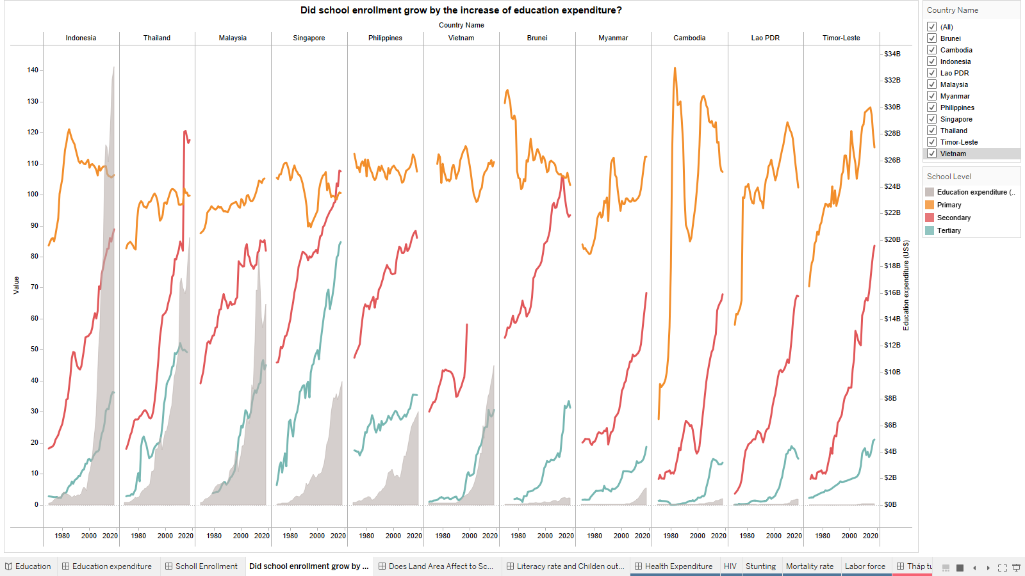

Dashboard 3: Tỉ lệ nhập học ở từng nước theo các cấp

* Ngoài các xu hướng chính đã được miêu tả ở đồ thị trước ở đây ta thấy hầu hết các nước đều có mức nhập học ở cấp 1 > cấp 2 > cấp 3 trong suốt từ năm 1970-2020. Điều đó cho thấy mặc dù theo thời gian mức chi tiêu vào giáo dục đã tăng cũng như tỉ lệ nhập học các cấp đều tăng nhưng vẫn có một mức độ bỏ học đáng kể ở các cấp đặc biệt là cấp 3.
* Singapore đang làm tốt hơn cả các nước còn lại ở tỉ lệ nhập học cấp 3 và hơn nữa là cả cấp 2. Khẳng định nền giáo dục Singapore phát triển nhất trong khu vực.
  1. Tỉ lệ nhập học theo diện tích các nước

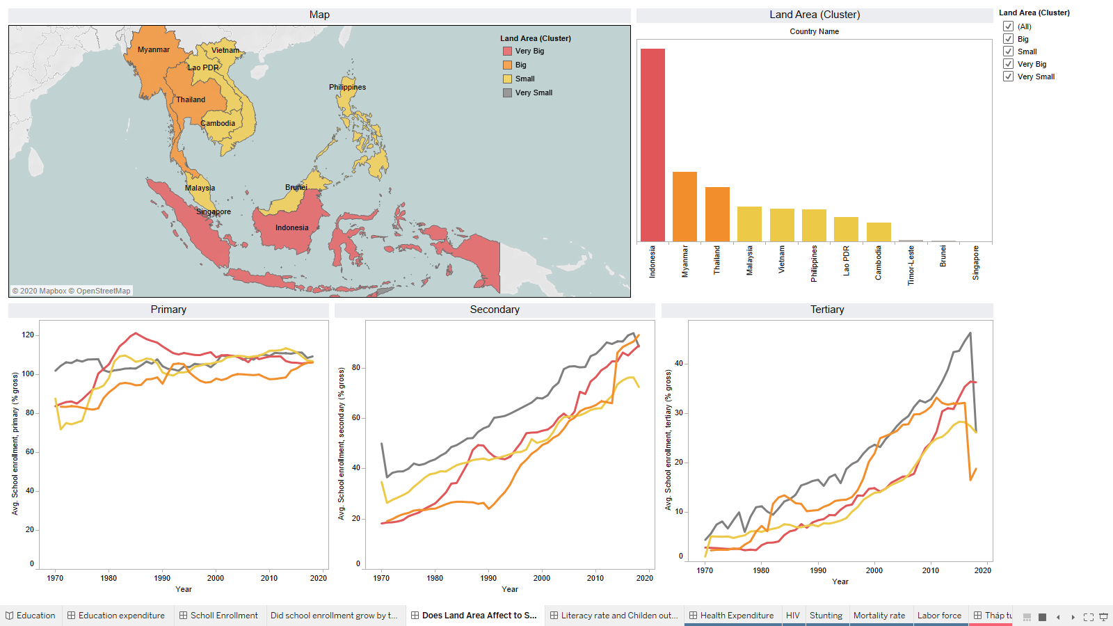

Dashboard 4: Tỉ lệ nhập học dựa theo diện tích đất nước

* Như biểu đồ trước đó ta thấy tỉ lệ nhập học ở Singapore cao hơn các nước trong khu vực và có diện tích cũng như dân số nhỏ hơn các nước còn lại. Từ đó, ta đặt ra câu hỏi liệu có phải quốc gia có diện tích càng nhỏ thì tỉ lệ nhập học càng cao hay không?
* Theo dashboard trên chúng t đã phân các nước thành 4 nhóm dựa theo diện tích địa lý, và phân tích tỉ lệ nhập học theo từng nhóm.
* Tiểu học: Nhóm các nước có diện tích rất nhỏ duy trì tỉ lệ nhập học ở mức cao ở ngưỡng 100% và hơn và duy trì đều suốt các năm về sau
* Cấp 2, 3: Tỉ lệ nhập học ở nhóm các nước có diện tích rất nhỏ cao hơn các nhóm nước còn lại trong hầu hết các năm

=> Ta thấy diện tích có ảnh hưởng đến tỉ lệ nhập học, nhưng chỉ thực sự ảnh hưởng mạnh đến các nhóm nước có diện tích rất nhỏ. Điều này đơn giản đc giải thích vì diện tích càng nhỏ -> dân số ít -> chi tiêu giáo dục trên đầu người cao -> ảnh hưởng tích cực đến tỉ lệ nhập học

* 1. Lượng học sinh nghỉ học

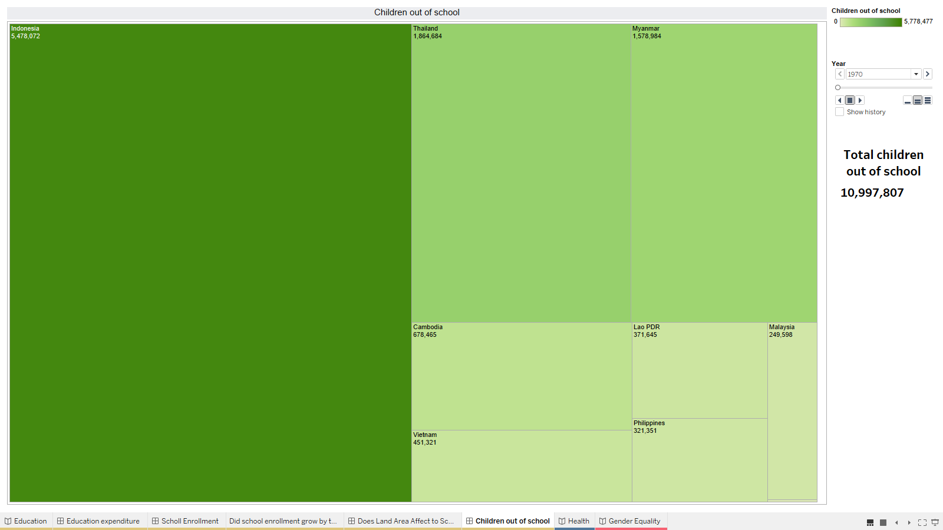

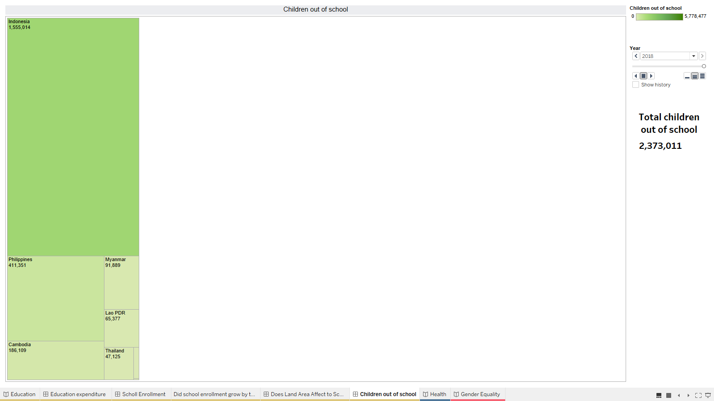

Dashboard 5: Số lượng học sinh nghỉ học ở Đông Nam Á (1970-2018)

* Qua thời gian (1970-2018) lượng học sinh rời trường giảm dần ở tất cả các nước (từ gần 11 triệu học sinh năm 1970 còn hơn 2 triệu học sinh năm 2018). Điều đó cho thấy khi lượng chi tiêu cho giáo dục tăng lượng học sinh phải nghỉ học sẽ giảm mạnh nhưng vẫn còn các nước có lượng học sinh nghỉ học còn nhiều như Indonesia, Phillipines, Campuchia.

# **NHÂN TỐ 2: SỨC KHỎE**

1. Mục tiêu phân tích:

Các nhóm nước có mức thu nhập khác nhau thì có ảnh hưởng gì đến vấn đề sức khỏe của người dân đặc biệt là trẻ em. Các vấn đề về sức khỏe được phân tích bao gồm: chi tiêu vào sức khỏe(US$), cơ sở hạ tầng, nguồn lực y tế, các bệnh tật ở trẻ nhỏ, …

1. Biểu đồ phân tích:
   1. Chi tiêu về sức khỏe (US$)

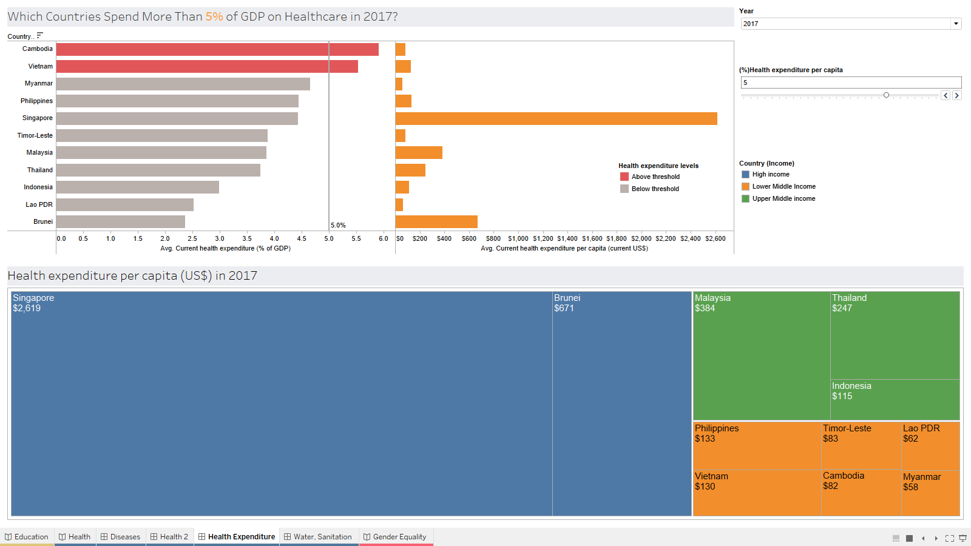

Dashboard 6: Chi tiêu về sức khỏe (US$)

* Dashboard này gồm có 2 chart dùng để so sánh mức chi tiêu cho y tế giữa các nước trong khu vực Đông Nam Á để giúp chính phủ đưa ra quyết định phù hợp:
* Chart 1: Bar Chart gồm có:
* Bên trái là % đóng góp GDP vào y tế của từng quốc gia, phần này có Parameter thay đổi theo % để làm nổi bật các quốc gia có % đóng góp GDP vào y tế cao hơn x% (trong hình: ở mức >5% vào năm 2017 có Cambodia và Việt Nam, đây là 2 nước có % đóng góp GDP vào y tế cao nhất khu vực).
* Bên phải là chi tiêu vào y tế bình quân đầu người (US$) của từng quốc gia tương ứng.
* Đối với % đóng góp GDP vào y tế cao nhất đối với Cambodia và Việt Nam đều trên 5% trên tổng GDP cả nước. Thấp nhất là các nước Brunie và Lao đều dưới 3%.
* Chi tiêu vào y tế theo đầu người (US$) cao nhất là Singapore (2.619$) và Brunie (671$) cao nhất trong khu vực.
* Chart 2: Treemaps chia nhóm các quốc gia theo nhóm chi tiêu về sức khỏe:
* Có 1 đặc điểm chúng ta có thể thấy được đó là nhóm các nước chi tiêu vào sức khỏe càng cao thì có thu nhập càng lớn. Cụ thể:
  + High income: Singapore, Brunei.
  + Lower middle income: Malaysia, Thailand, Indonesia.
  + Upper middle income: Cambodia, Lao PDR, Myanmar, Philippines, Timor-Leste, Vietnam.
* Kết luận: Dashboard này thể hiện mối tương quan giữa % đóng góp GDP vào y tế với trình độ phát triển kinh tế của từng quốc gia. Từ dashboard ta thấy được Cambodia và Vietnam là 2 quốc gia có % đóng góp GDP vào y tế cao nhất nhưng thuộc nhóm Lower middle income nên mức chi tiêu vào y tế bình quân đầu người (US$) còn khá thấp; 2 quốc gia thuộc nhóm High income là Singapore, Brunei có % đóng góp GDP vào y tế không cao nhưng có mức chi tiêu vào y tế bình quân đầu người (US$) cao vượt trội so với các quốc gia trong khu vực. Điều đó cho thấy Việt Nam và Cambodia là những nước có GDP không phải là cao nhất nhưng chính phủ vẫn sử dụng khoảng đầu tư khá cao vào y tế trên tổng GDP cả nước.
  1. Cơ sở hạ tầng và nguồn lực trong ngành y tế ảnh hưởng đến tuổi thọ kỳ vọng.

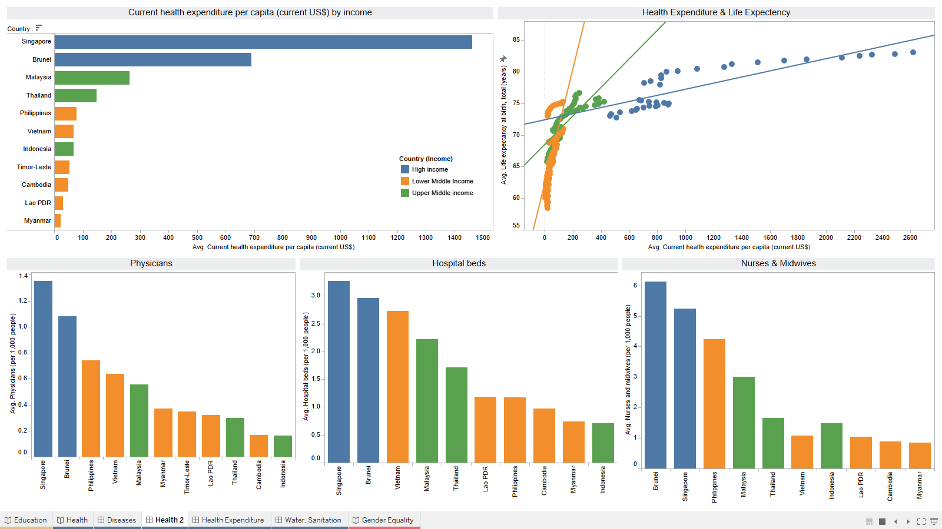

Dashboard 7: Chi tiêu vào sức khỏe ảnh hưởng thế nào đến cơ sở vật chất và kỳ vọng sống

* Dashboard thứ hai bao gồm 3 chart dùng để nói về tác động của chi tiêu vào sức khỏe và kỳ vọng cuộc sống các nước Đông Nam Á giúp chính phủ đưa ra chính sách đầu tư phù hợp để cải thiện chất lượng cũng như cở sở hạ tầng và nguồn y tế.
* Chart 1: Bar chart thể hiện mức chi tiêu vào y tế bình quân đầu người (US$) theo nhóm thu nhập, nhóm nước có thu nhập cao hơn sẽ có mức chi tiêu vào y tế bình quân đầu người (US$) cao hơn. Đặc biệt, Singapore và Brunei là quốc gia thuộc nhóm High income, có mức chi tiêu vào y tế bình quân đầu người (US$) cao vượt trội so với các quốc gia thuộc nhóm Lower middle income và Upper middle income.
* Chart 2: Biểu đồ Số lượng bác sĩ, biểu đồ giường và biểu đồ số lượng y tá & điều dưỡng (color theo nhóm thu nhập): 3 biểu đồ cho thấy nhóm nước High income đầu tư về y tế nhiều hơn các nước 2 nhóm thu nhập khác (có số lượng bác sĩ, y tá, điều dưỡng và giường bệnh nhiều hơn)
* Chart 3: thể hiện mối tương quan giữa tuổi thọ trung bình và mức chi tiêu vào y tế bình quân đầu người (US$). Khi chi tiêu vào sức khỏe tăng ta thấy nhóm các nước thu nhập cao thể hiện mức tăng về tuổi thọ rõ ràng nhất rồi đến nhóm Upper middle Income và Lower middle Income. Cụ thể hệ số tương quan của cả 3 lần lượt là: 0.85, 0.82, 0.68
* Biểu đồ thể hiện mối tương quan giữa tác động của cơ sở hạ tầng y tế đến độ tuổi kỳ vọng vào cuộc sống ở các nước. Đối với các nước High income có cơ sở hạ tầng y tế tốt từ đội ngũ bác sĩ, y tá, điều dưỡng và giường bệnh được trang bị tốt nên chất lượng phục vụ tốt dẫn đến tuổi thọ trung bình của người dân nước này cao. Các nước Upper middle income và Lower middle income có cơ sở hạ tầng thấp hơn, nên tuổi thọ trung bình người dân các nước này thấp hơn hẳn so với các nước High income. Nên chính phủ cần có sự đầu tư nhiều hơn vào cơ sở hạ tầng y tế để nâng cao chất lượng chăm sóc, gia tăng tuổi thọ trung bình người dân.
  1. Bệnh tật đối với trẻ nhỏ

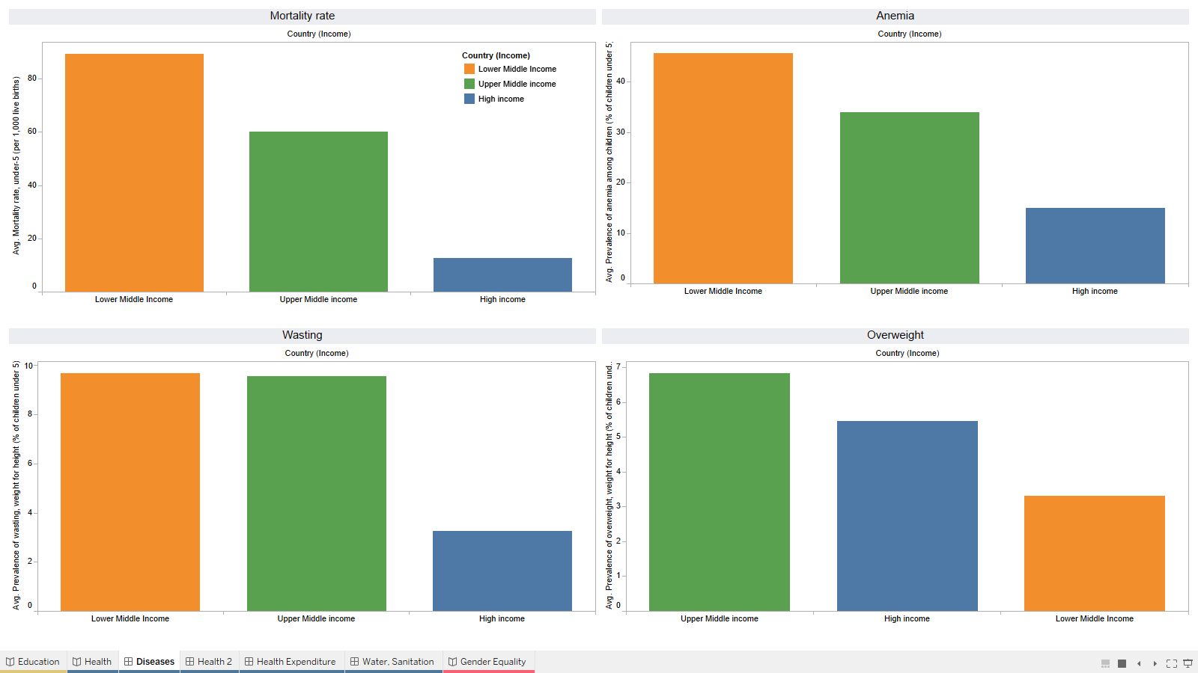

Dashboard 8: Bệnh ở trẻ nhỏ theo nhóm chi tiêu các nhóm nước

* Dashboard bao gồm bốn bar chart thể hiện tình hình bệnh tật của trẻ em dưới 5 tuổi ở các nước Đông Nam Á. Từ biểu đồ trên giúp chính phủ các nước nhìn nhận đươc tình hình bệnh tật của trẻ em trong nước và đưa chính sách phù hợp.
* Nhóm 1: Biểu đồ thể hiện tỉ lệ tử vong, thiếu máu và tỉ lệ gầy ròm cân nặng so với chiều cao đối với trẻ em dưới 5 tuổi ở các nước Đông Nam Á. Qua ba biểu đồ cho thấy những căn bệnh này tập trung nhiều vào các nước Lower middle income và Upper middle income. Có thể xem đây là những căn bệnh “nhà nghèo”.
* Nhóm 2: Biểu đồ thể hiện tỉ lệ thừa cân, cân nặng so với chiều cao đối với trẻ em dưới 5 tuổi ở các nước Đông Nam Á. Tỉ lệ thừa cân tập trung nhiều vào các nước Upper middle income và High income. Từ đó cho thấy đây là những căn bệnh “nhà giàu”. Các nước Upper middle có tỉ lệ cao nhất, chứng tỏ cách nuôi dưỡng và chăm sóc trẻ em ở nhóm nước này cần xem xét lại.
* Biểu đồ thể hiện mối tương quan giữa tỉ lệ mắc bệnh giữa các nhóm nước Đông Nam Á. Với những nước Upper middle và Lower middle ngân sách đầu tư cho y tế còn kém nên trẻ em ở các nước này dễ bị mắc những căn bệnh như thiếu máu, còi cọc, tử vong sớm đối với trẻ em. Chính phủ cần có những chính sách đầu tư phù hợp để cải thiện tình hình bệnh tật ở trẻ em. Và ở các nước Upper middle income và high income cần cải thiện tình hình chăm sóc, chế độ ăn uống, rèn luyện ở các gia đình để giảm số lượng đối với bệnh thừa cân ở trẻ em.
  1. Các dịch vụ y tế cơ bản có ảnh hưởng thế nào đến các bệnh ở trẻ nhỏ

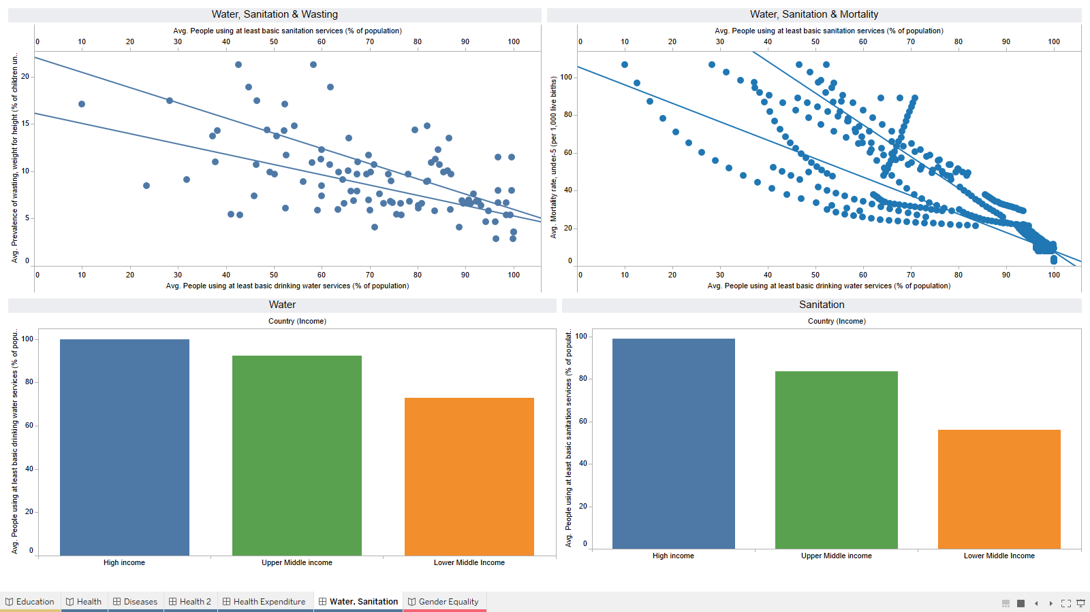

Dashboard 9: Các dịch vụ y tế cơ bản có ảnh hưởng thế nào đến các bệnh ở trẻ nhỏ

* Nhóm chart 1: Thể hiện mối tương quan giữa 2 bệnh còi cọc và thiếu máu đến việc cung cấp nước sạch và dung dịch rửa tay đến người dân. Ta thấy khi cả 2 dịch vụ trên càng được cung cấp đến tay người dân thì các bệnh này ở trẻ em cũng giảm dần.
* Nhóm chart 2: Thể hiện tỉ lệ % cung cấp nước sạch và dung dịch rửa tay đến người dân theo thu nhập các nhóm nước. Mặc dù đây là những dịch vụ y tế cơ bản nhưng nó lại được cung cấp chưa được rộng rãi đặc biệt ở nhóm nước có thu nhập thấp hơn trung bình và trên trung bình, trong khi nhóm nước có thu nhập cao lại cung cấp rất đầy đủ 2 dịch vụ này (tỉ lệ xấp xỉ 100%).
* Biểu đồ thể hiện mối tương quan giữa việc cung cấp nước sạch và nước rửa tay so với tỉ lệ tử vong sớm ở trẻ em và mắc bệnh còi cọc. Đối với các nước High income và Upper middle income tỉ lệ được cung cấp nước sạch và nước rửa tay cao hơn. Điều này thể hiện được nền kinh tế phát triển và sự quan tâm của của chính phủ đến nhu cầu thiết yếu của người dân. Khi những nhu cầu thiết yếu này được cung cấp đầy đủ sẽ hạn chế tối đa lượng bệnh còi xương và tỉ lệ tử vong sớm ở trẻ. Chính phủ các nước Lower middle income cần đưa ra những chính sách phù hợp và tích cực đưa ra những biện pháp để đáp ứng được những nhu cầu cơ bản này để chất lượng cuộc sống trẻ em được nâng cao.

# **NHÂN TỐ 3: BÌNH ĐẲNG GIỚI**

1. Mục tiêu phân tích

Làm nổi bật một số vấn đề hiện hữu về bình đẳng giới làm ảnh hưởng đến sự phát triển của trẻ như: chênh lệch giới về tỉ lệ sinh, cơ hội làm việc bất bình đẳng ở giới,…

1. Biểu đồ phân tích:
   1. Chênh lệch giới khi sinh

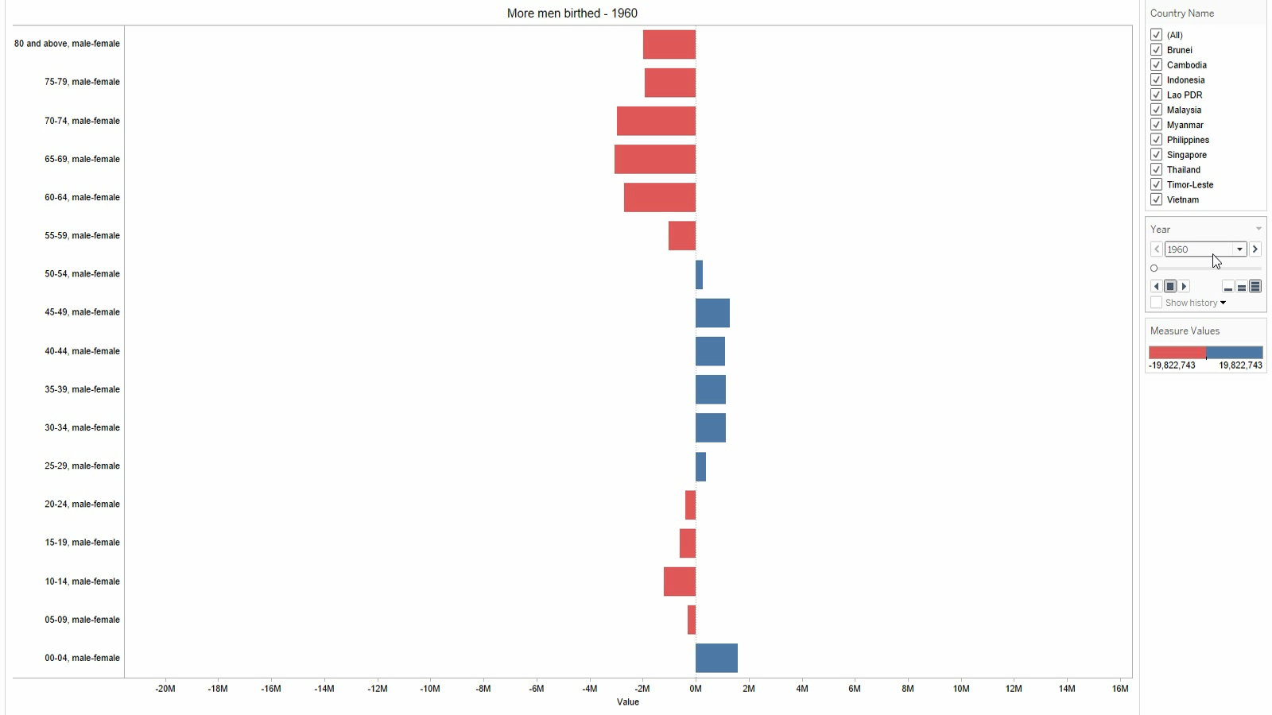

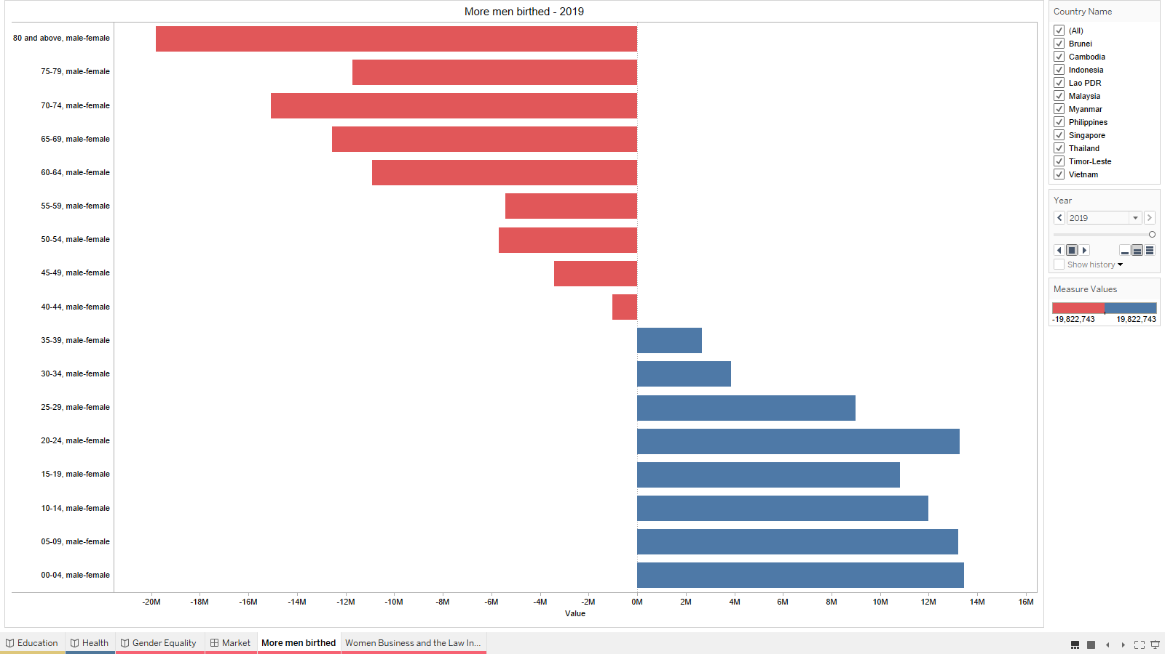

Dashboard 10: Tỉ lệ sinh chênh lệch về giới tính

* Vào năm 1960 thì số lượng con trai ở độ tuổi 0-4 tuổi nhiều hơn so với con gái chỉ 1,571,992 trên toàn Đông Nam Á nhưng đến năm 2019 con số này đã lên đến hơn 13 triệu trẻ em. Điều này sẽ làm mất cân bằng giới tính và đồng thời cũng biểu hiện được quan điểm thích con trai hơn con gái của các nước ở khu vực Đông Nam Á.
* Dựa vào những biểu đồ thang đo này phản ánh được độ chênh lệch số lượng về giới tính là quá lớn, chính phủ nên đưa ra các phương án giúp cho người dân có cái nhìn công bằng hơn về cả con trai lẫn con gái. Ngoài ra, việc đưa ra các quy định hay quyền lợi của việc sinh con gái sẽ giúp giảm lượng mất cân bằng về số lượng nam nữ.
  1. Cơ hội trong thị trường lao động

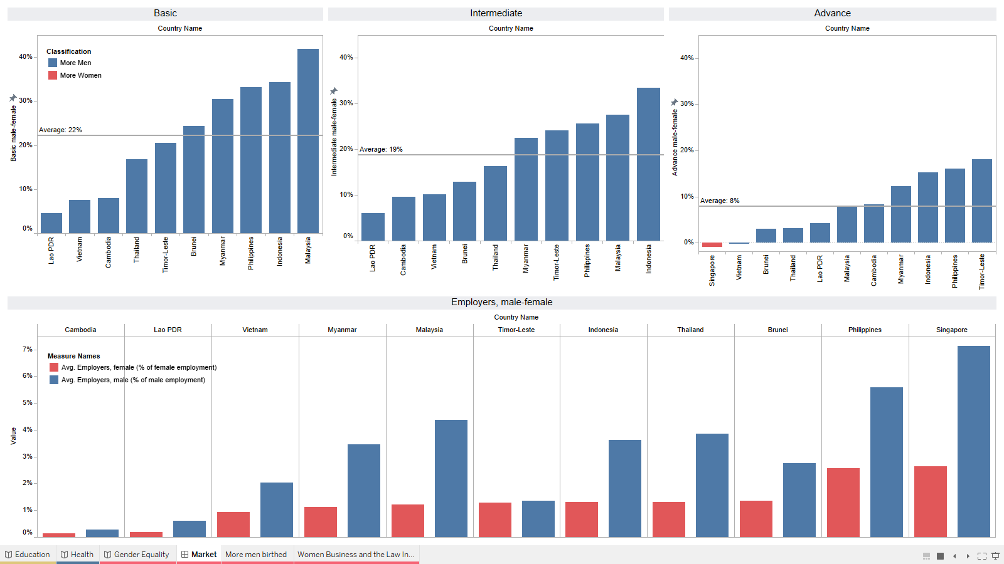

Dashboard 11: Chênh lệch về cơ hội trong thị trường lao động giữa 2 giới

* Mục đích hướng tới của phần này là cung cấp cho người xem ( các tổ chức chính phủ, quốc tế) thấy được sự chênh lệch giữa lực lượng lao động nam và nữ theo các cấp bậc học vấn. Dựa trên cơ sở đó mà đưa ra các chính sách, đạo luật, đãi ngộ thích hợp để cân bằng cũng như bảo vệ quyền lợi của người lao động.
* Đầu tiên là xét theo trình độ học vấn cơ bản ( tiểu học ). Màu xanh thể hiện khi tỉ lệ lao động nam nhiều hơn và màu đỏ thể hiện khi tỉ lệ lao động nữ nhiều hơn. Chúng ta thấy được đa số các nước có tỉ lệ lao động nam nhiều hơn lao động nữ rất nhiều. Tỉ lệ chênh lệch trung bình rơi vào khoảng 22% và đặc biệt các nước đang dẫn đầu tỉ lệ này là Brunei, Myanmar, Philipines, Indonesia và Malaysia.
* Tiếp theo xét trình độ học vấn trung bình ( trung học cơ sở ). Vẫn là 1 tỉ lệ nghiêng hoàn toàn về phía lao động nam. Với tỉ lệ chênh lệch trung bình nhỏ hơn so với cấp tiểu học 1 chút là 19%. Các nước đang dẫn đầu tỉ lệ này là Myanmar, Timor-Leste, Philipines, Malaysia và Indonesia.
* Tiếp theo xét trình độ học vấn trung học thì tỉ lệ này giảm rõ rệt, Từ 19% xuống còn 8%. Các nước đang dẫn đầu tỉ lệ này là Myanmar, Timor-Leste, Philipines và Indonesia
* Qua 3 đồ thị trên thì ta phần nào đã thấy được sự chênh lệch lao động giữa nam và nữ giảm dần theo cấp độ học vấn. Vấn đề được đặt ra là liệu các quốc gia đã chú trọng về việc giáo dục trẻ từ nhỏ chưa, nó liên quan đến rất nhiều thứ như là trẻ đang độ tuổi đi học phải nghỉ học để đi làm kiếm tiền, hoặc nghỉ học do nhiều nguyên nhân khác.
* Đặc biệt là ở chương trình tiểu học và trung học cơ sở có sự chênh lệch lớn như vậy. Cùng 1 cấp độ học vấn nhưng tại sao con trai lại chiếm ưu thế nhiều hơn, giải thích vì 1 phần nguyên nhân là do quan niệm “trọng nam khinh nữ”, 1 phần khác lại là do chính sách, đạo luật ban hành ở các quốc gia chưa ủng hộ việc bình đẳng giới. Dẫn đến ảnh hưởng tới sự phát triển về công ăn việc làm của trẻ sau này.
* Cuối cùng là đồ thị diễn tả diễn tả tỉ lệ được làm chủ doanh nghiệp giữa nam và nữ trong độ tuổi lao động. Ta có thể thấy hầu như tỉ lệ này ở các nước đều nghiêng về nam giới, một lần nữa củng cố thêm việc nam giới đang quá vượt trội trong môi trường làm việc. Một môi trường mà nữ giới ít được thể hiện hơn nam giới, hầu hết là các chính sách ban hành của pháp luật, hay doanh nghiệp đều chưa rõ ràng về việc này. Và dường như trong tiềm thức, mọi người vẫn muốn một người con trai làm lãnh đạo hơn là một người con gái.
  1. Điểm chỉ số kinh tế và luật bảo vệ quyền lợi phụ nữ:

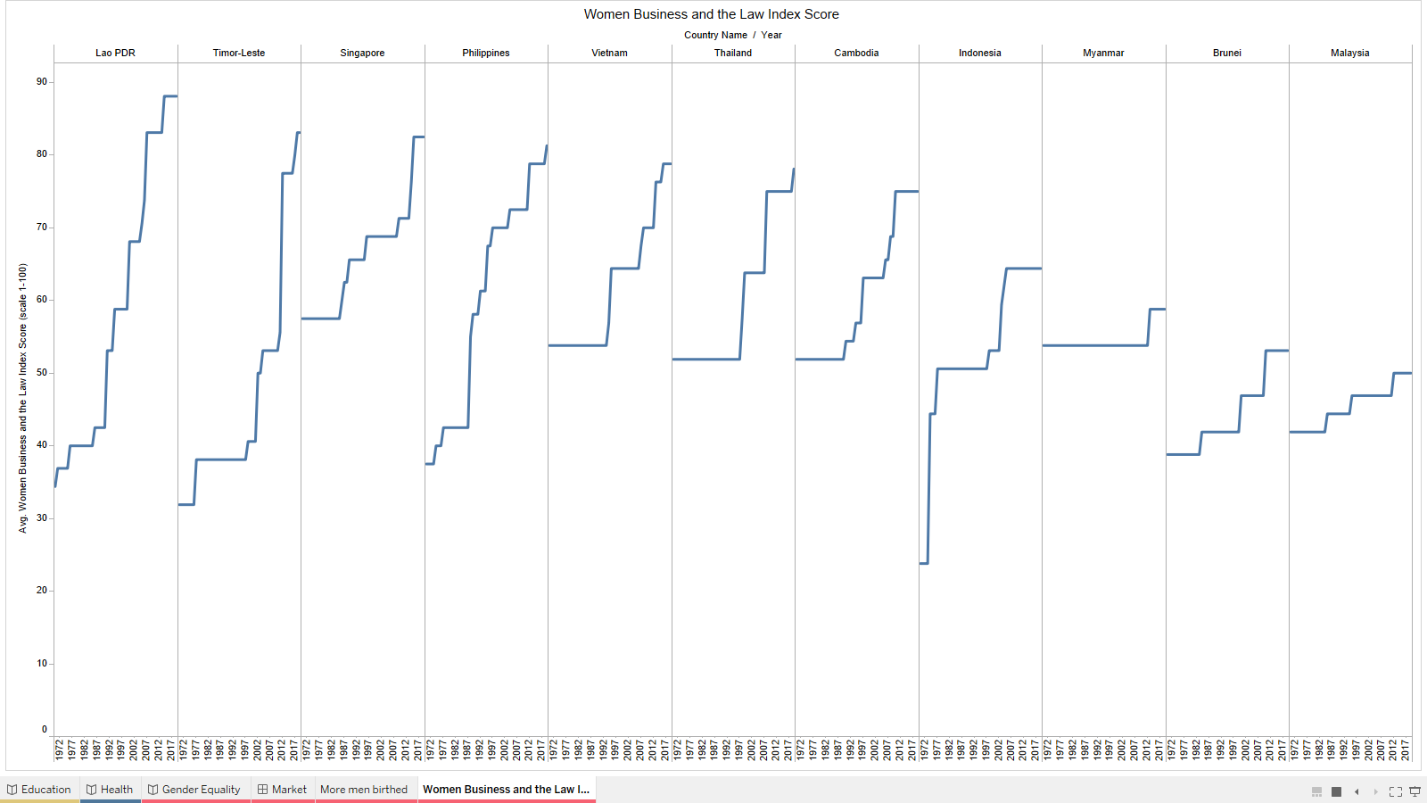

Dashboard 12: Điểm chỉ số kinh tế và luật bảo vệ quyền lợi phụ nữ

* Các mức điểm này được xét từ năm 1974 cho đến năm 2017, các mức điểm này theo thời gian thì ngày càng tăng, điều này cho thấy sự nhận thức rõ rệt của các nước về việc bảo vệ quyền lợi của phụ nữ trong kinh tế và các hoạt động xã hội. Việc tạo ra các bộ luật để bảo vệ quyền lợi cho người phụ nữ là một giải pháp vô cùng ý nghĩa để tạo sự bình đẳng nam nữ,
* Các nhà lãnh đạo cao sẽ dựa vào những thang đo này để dự đoán được việc mức cải thiện của việc bảo vệ nữ quyền của các nước trong khu vực Đông Nam Á, giúp nữ giới cũng có thể có những quyền hạn như nam giới, được sự tôn trọng từ mọi người